Пән: қазақ әдебиеті Пән мұғалімі: Темиржанова Меруерт Асетовна Сынып: 8 Сабақ: 9 Күні:
Сабақтың  тақырыбы: | Әл-Фараби "Қашықтасың, туған жер..."
Сілтеме: | Қазақ әдебиеті. 8 сыныпқа арналған оқулық, электронды оқулық, ғаламтордан алынған мәліметтер.
Жалпы мақсаты: | Оқушылардың ұлы ғұлама Әбу Насыр әл-Фарабидің өмірімен таныстыру. Тілдік, сөздің қорын молайту.
Оқу нәтижелері: | Оқушылар білуге тиіс:  - өлеңнің мазмұнын, тақырыбын ашады
Дереккөздер: | Мұғалімге арналған нұсқаулық.  1. Қазақ тілі. Жалпы білім беретін мектептің 8 сыныбына арналған оқулық С.Аманжолов, А. Аманжолов, Г.Қосымова. Алматы: «Мектеп», 2012  2. Қазақ тілі оқыту әдістемесі. Г.Қосымова, Н.Құрманова, Алматы «Мектеп», 2012  3. З.Басыбекова, З.Ерназарова, Алматы «Мектеп», 2012
Сабақтың кезеңдері | Мұғалімнің іс-әрекеті | Оқушылардың іс-әрекеті | Уақыты
Білу.  Түсіну.  Қолдану.  Талдау. | 1. Сынып ішін ұйымдастыру. Сыныпта психологиялық ахуал туғызу. Шаттық шеңберін құру.  2. Топқа бөлу. Қолдарындағы әр түрлі геометриялық фигураларға байланысты топтарға бөлінуді ұйымдастыру.  3. Үй жұмысы: "Тақия тастау" әдісі  4. Әбу насыр Әл-Фараби туралы әдеби білім беру.  Қазақ даласы Х-ХІІ ғасырларда араб халифатының қарамағында болды. Ислам діні тарады. Ислам мәдениетін жасауда қазақ жерінен шыққан көптеген ақын-ғалым, ойшылдардың үлесі мол болды. Әбунасыр Әл-Фараби, Ғаббас Әл-Жауһари,  Әл-Сығанақи сияқты тұлғалар шықты. Поэзияда – парсы тілі, ғылымда араб тілі басым болғанына қарамастан, Ахмет Иасауи, Ахмет Иүгінеки, Сүлеймен Бақырғани, Жүсіп Баласағұни, Махмұт Қашқаридай түркі даналары еңбектерін өз ана тілінде жазды. Түркі тілінің қасиетін әлемге танытты. Ал бүкіл өмірін араб жерінде өткізген Әл-Фараби өз еңбектерін араб тілінде жазуға мәжбүр болды.  Бұл дәуір әдебиеті туындыгерлерінің шыққан ортасына қарай Сыр бойы әдебиеті және Қарахан әдебиеті деп екіге бөлінеді. Сыр бойы әдебиетіне Әл-Фараби, Ахмет Йасауи, Ахмет Йүгінеки Сүлеймен Бақырғани, ал Қарахан әдебиетіне Жүсіп Баласағұни, Махмұт Қашқари жатады.  Әбунасыр Әл-Фараби Отырар қаласында туып, он алты жасында оқу іздеп Бағдатқа барады. Араб, парсы, грек тілдерін үйренеді, ғылымды меңгереді. Күндіз бағбан болып, түнде ғылыммен айналысады. Ол жүз елуге тарта ғылыми еңбектер жазып қалдырған. Музыка, математика, логика, философия, астрономия, әдебиеттану ғылымдарымен айналысқан, «Музыканың үлкен кітабы» деп аталатын еңбегінде сол кезде түркілердің музыкалық аспабы болған тоғыз ішекті домбыраның құрылысын сипаттаған. Шығыс ғалымдары Әл-Фарабиге Аристотельден кейінгі «Екінші ұстаз» деген атақ берген.  Әл-Фараби ежелгі грек оқымыстылары: Платон, Аристотель, Пифагор, Евклид, Птолемей еңбектерін меңгеріп, оған араб тілінде түсініктеме жазған. Ізгілікті мемлекетті сипаттайтын «Қайырлы қала тұрғындарының көзқарасы» трактаты бар.  Фараби «Өлең өнерінің қағидалары» кітабында ақындарды үш топқа бөліп, поэзияның қыр-сыры туралы айтады. Табиғат берген қабілетті шығармашылық ізденіспен толықтырып отыру керектігіне көңіл аударады. Ол өзі де өлең жазған ақын, әлемдік өркениетке зор үлес қосқан ойшыл.  4. "Қашықтасың, туған жер..." өлеңін мәнерлеп оқу  5. Сергіту сәті.  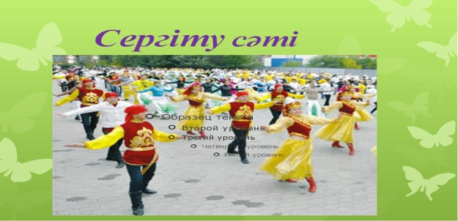  Постер құрастыруға нұсқау беру. | 1.Оқушылар бір-бірінің қолдарынан ұстап, тілек айтады, жақсы көңіл күймен ынтымақтастық орта құрады.  2.Алған геометриялық фигураларына байланысты топтарға бөлінеді.  3. Ғаламтордан алынған бейнесюжет арқылы жаңа сабаққа көшу.  http://bilimland.kz/index.php/kz/ (00:40)  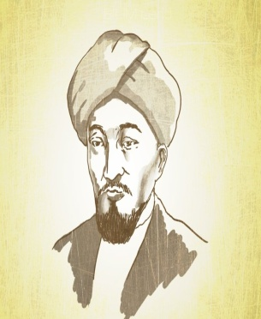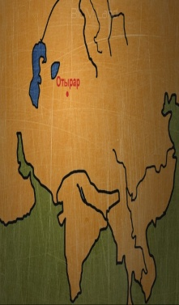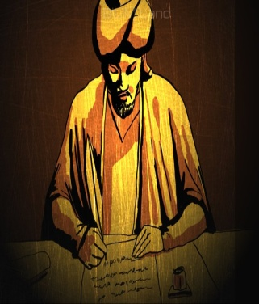  3. «Сағыныш» сөзін кім қалай түсінеді?  4. Оқулықпен жұмыс.  Оқулықтағы өлеңдерін оқу.  5. Сұрақ- жауап:  - Әбу Насыр әл-Фараби қай жерде дүниеге келген?  - Әбу Насыр бастауыш білімді қайда алған?  - Ол қай елдерде болған?  - Әбу Насырдың туған еліне арналған өлеңінен қандай сезімін байқадың?  6. Сөздікпен жұмыс  бейопа- бұл жерде: заман, уақыт өтпелі, тұрақсыз деген мағынада.  Бақұл боп кету- дүниеден өту  7. Шығармашылық жұмыс.  Әбу Насыр әл-Фараби – Аристотельден кейін танымал болған адам. Өйткені ол көптеген еңбектер жазып, Аристотель еңбектерін бірнеше мәрте оқып шыққан. Көп оқып, көп ізденудің нәтижесінде өзі де көп еңбектер жазған. Сол еңбектер тарихта сақталып ұрпаққа өшпес із болғандықтан ол аңыз адам аталған.  Эссе. «Аңыз адам»  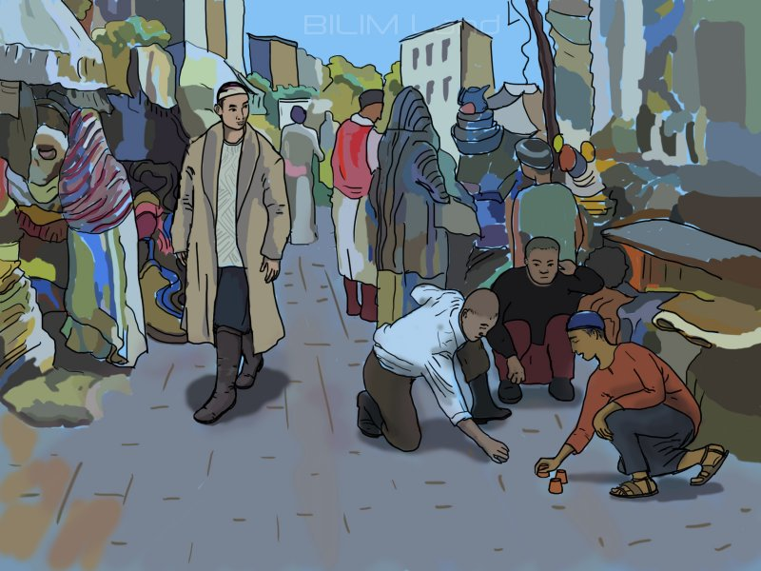  1.Оқулықпен жұмыс.  Топпен жұмыс:  1 топ: Әбу Насыр әл - Фараби өлеңдерінің негізгі тақырыбы  2 топ: Әбу Насыр әл - Фараби бойындағы көп қасиеттері мен, дарындылығы  3 топ: Әбу Насыр әл - Фарабидің ерекшелігін  «Постер» құрастырып, спикер топтың атынан постерді қорғайды.  Қол шапалақтау арқылы топ жұмысын бағалау. | 1мин  1мин  5мин  1мин  9 мин  15 мин  2 мин
Жинақтау,  Бағалау | - 7. Бес жолды өлең  Кім? Әбу Насыр әл – Фараби  Қандай? Ұлы, әйгілі, білімпаз  Не істеді? көптеген еңбектер жазды  Синоним: ғұлама  Сөйлем: Әл - Фараби Аристотельден кейінгі екінші ғалым.  Стикерлеріне рефлексия жазуды ескерту.  Критерий бойынша бағалау. | Әбу Насыр әл – Фараби кім?  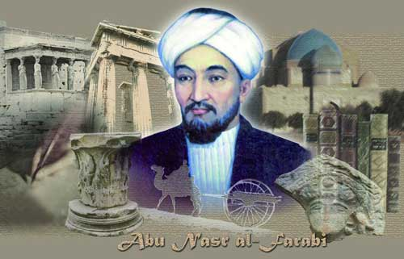  - Стикерлеріне сабақтың рефлексиясын жазып, жапсыру.  - Топ басшыларының бағалауы. | 8 мин  2мин
Үй жұмысы | Әбу Насыр әл- Фараби туралы шағын әңгіме құрастыру | Әбу Насыр әл-Фараби туралы шағын әңгіме құрастырады. | 1мин

